N.B. NON COMPILARE ASSOLUTAMENTE QUESTO FILE (CHE SERVE SOLO COME GUIDA AGGIUNTIVA A QUELLE PUBBLICATE DA ANAC), MA SCARICARE IL FILE SOLO DAL SITO ANAC E COMPILARE LE INFORMAZIONI ALL’INTERNO. NON CAMBIARE ASSOLUTAMENTE IL NOME DEL FILE ED APRIRLO CON ADOBE READER (ULTIME VERSIONI) E NON CON ALTRI LETTORI.

IMPORTANTISSIMO; NON INSERIRE ELEMENTI ATTIVI (MACRO) O PREMERE TASTI CHE IL LETTORE ADOBE POTREBBE INVITARE A CLICCARE PER ESEMPIO PER ATTIVARE STRUMENTI DI INVIO O COLLABORATION. LIMITARSI SOLO A RIEMPIRE I CAMPI MODULO “CODICE FISCALE” ED “URL DELLA STAZIONE APPALTANTE” 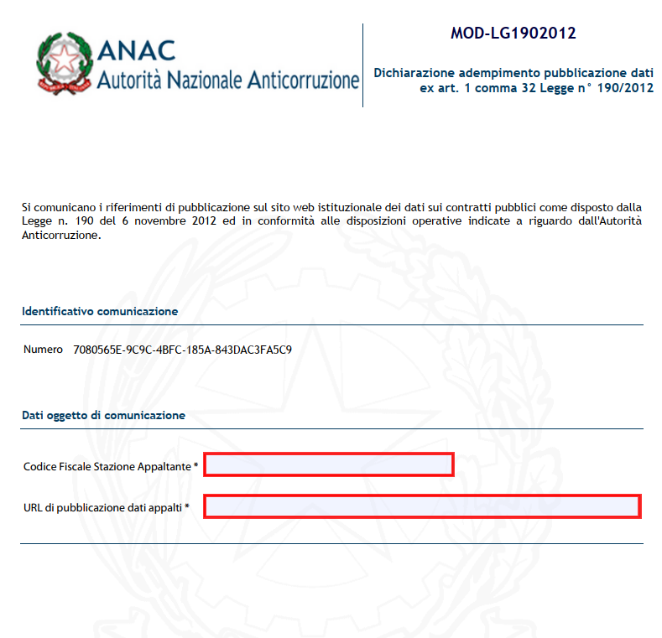

INSERIRE L’URL CHE DEVE ESSERE IN FORMATO HTTP E NON HTTPS

Codice fiscale